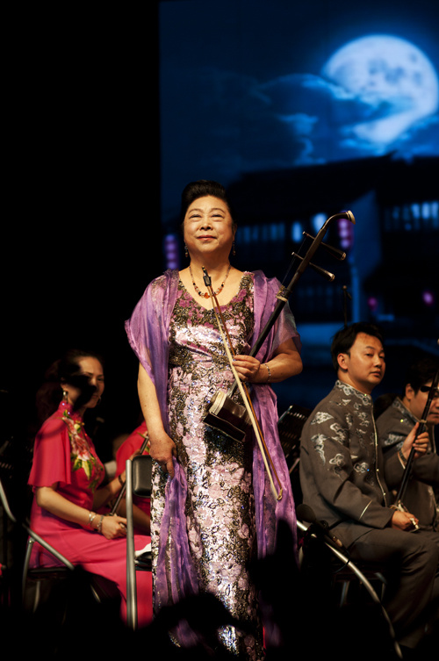
http://www.js.chinanews.com/wx/news/2011/1007/U50P5T18D40611F380DT20111007010349.jpg
2011.10.6.赴無錫出席阿炳音樂藝術節
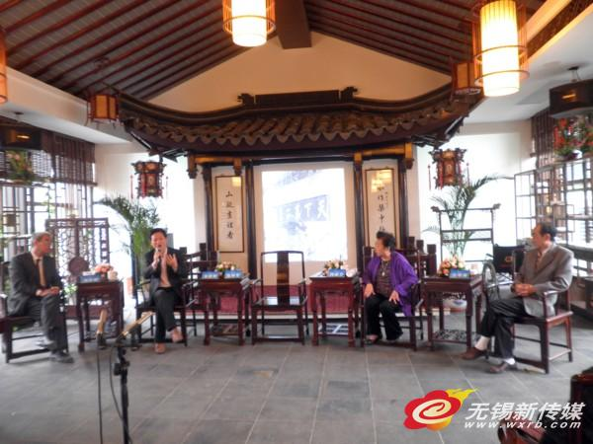
http://www.wxrb.com/Files/XmlData/jnwb/20111007/127497_58997.jpg
2011.10.出席無錫二胡藝術節講座

